三体男妆网上购物平台
需求规格说明书

目录
1概述 3
1.1目的 3
1.2范围 3
1.3读者对象 3
1.4参考文档 3
2系统说明 3
2.1概述 3
2.1.1开发背景 4
2.2产品介绍 4
2.3产品中的用户与角色 4
2.4系统功能 4
2.5产品应当遵循的标准或规范 4
3功能性需求 4
3.1用户可进行的操作 5
3.1.1注册与登录 5
3.1.2购物模块 7
3.1.3订单管理 9
3.1.4个人信息管理 11
3.2商家可进行的操作 12
3.2.1个人店铺管理 12
3.3管理员可进行的操作 14
3.3.1系统综合管理 14
4非功能性需求 16
4.1技术需求 16
4.1.1软硬件环境需求 16
4.1.2性能需求 17
4.1.3安全保密需求 17
4.1.4可维护性和可扩展性 17
4.2文档需求 18
4.2.1文档清单 18
4.2.2用户手册 18
5验收标准 18

1概述

本文档，提供产品的使用范围描述、使用人员描述、以及具体的功能概述，包括基本系统截图，不涉及具体实现方式，和技术框架。

1.1目的
本需求规格说明书编写的目的是为了清晰地说明本小组开发“在线购物平台”要实现的所有功能。同时也为应用的使用者和应用的开发者之间建立共同的需求目标，进行一定程度的交流沟通。同时对应用所需实现的功能模块做了全面的描述。它是后续开发工作和验收工作的依据文件。应用使用者和应用开发者以此为共同的基础。

1.2范围
本网站的应用范围：拥有经济权的学生和职场员工

1.3读者对象
1) 项目经理
2) 客户项目经理
3) 系统开发人员
4) 指导老师
5) 系统测试人员

1.4参考文档
无

2系统说明

2.1概述
在生活中，衣食住行是人们的基本需求，在过去，车，马，邮件都慢的时代，生活节奏缓慢，人们有充足的时间可以去逛街购物，给自己买新衣服，新鞋子，这家店瞧瞧，那家店逛逛。但是随着时代的发展,人们的生活节奏加快，学生和在职员工往往被学习和工作的压力所困，无法抽出太多时间在购物这件事情上。并且现在网络消息传播迅速，人们经常会在网络上发现一些潮流新奇的小玩意儿，或者是发掘到一些地域特产，但是自己的身边却找不到渠道可以购买到这些东西。那这个时候，有一个合适的平台满足人们的这些需求就显得很重要。该网站是专门为了便利群众,发展电商业务而设计的。它应该具有开放性、方便性和灵活性。它是一个多功能的平台。

2.1.1开发背景
现在随着社会的快速发展,科学技术的日新月异,和电商产业的发展，实体经济受到冲击，越来越多的年轻人选择网购这一途径来购买日常所需的生活用品，一方面是节省了时间，只要有一台电脑或者一部手机就可以轻松实现购买，而不用费时费力地去逛商场。另一方面，网购相对来说会比实体店要优惠一些，少了中间商，并且群众通过网购也能购买到平常在生活中无法买到的东西。

2.2产品介绍
本网站针对经济独立而又没有太多空闲时间的人群设计。用户可以在该平台进行购物，或者是注册成为商家，在店铺中卖一些自己的特色产品。

2.3产品中的用户与角色
与本系统相关的用户和角色包括：游客、普通用户、商家、管理员

2.4系统功能
订单服务: 订单的增删查改。
商品服务: 商品的增删查改。
用户服务: 登录、注册、修改个人信息、修改密码、订单管理（查看、删除、退 款）、购物车管理（添加、查看、修改、删除）、结算、评论、收藏。
用户管理（管理员权限）,商家发货
快递服务：查询快递单号

2.5产品应当遵循的标准或规范
系统采取springcloud架构。数据库设计原则上符合第三范式，且规范，易于维护。软件框架采用MVC三层结构系统。

3功能性需求
在这一部分应对所有的软件需求进行足够详细的描述。详尽程度应以足够软件设计人员进行概要设计和系统测试人员进行系统测试计划和编写测试用例为准。
按系统功能的体系结构组织本章内容。

3.1用户可进行的操作

3.1.1注册与登录

3.1.1.1业务概述
注册：未注册用户或者是游客通过一个窗体，填写相关信息，将相关信息添加到系统的数据库中。具体内容有：用户账号、密码、邮箱、性别、手机号、身份证号，真实姓名，年龄，头像。
登录：注册成功用户填写用户账号和密码，对填写的用户账号和密码与数据库信息比对，当且仅当用户账号和密码输入正确且用户状态为可用时登录成功。

3.1.1.2流程图
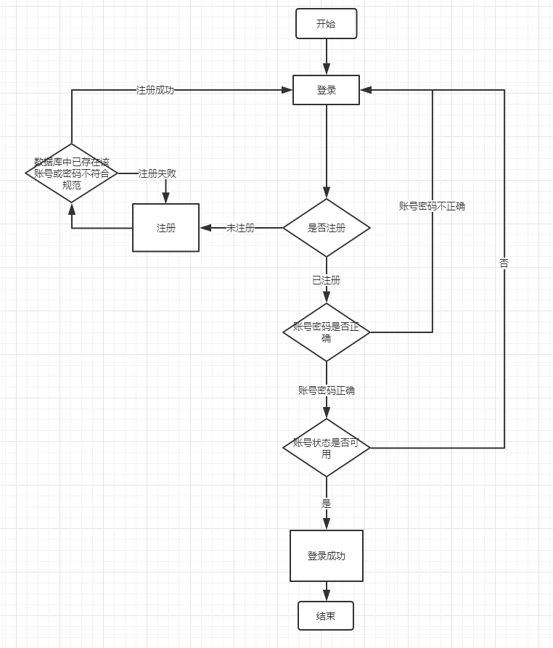
功能编号 | T001 | 功能名称 | 注册
功能描述 | 注册：填写必要信息和密码，验证重复性，将信息保存到数据库中，即注册成功
角色 | 普通用户，游客
输入项 | 用户名、密码、邮箱、性别、手机号、身份证号，年龄，头像
处理描述 | 判断身份证是否已注册
输出项 | 注册成功后，出现注册成功的提示，失败则给出错误提示。
界面要求 | 无

功能编号 | T002 | 功能名称 | 登录
功能描述 | 登录：填写账号密码和密码，与数据库中信息配对
角色 | 普通用户、管理员
输入项 | 邮箱、密码
处理描述 | 判断用户名是否已注册，与数据库中信息配对。
输出项 | 普通用户：登录成功后，出现注册成功的提示，失败则给出错误提示。  管理员：登录成功后，显示管理员界面，失败则给出错误提示。
界面要求 | 无

3.1.2购物模块

3.1.2.1业务概述
用户或者是游客可以自由地在网页上根据自己的需求去浏览自己想要了解的商品详情，包括商品的预览图，价格，销量，店铺信息等，每个商品设有自己的详情页面。在浏览的过程中，如果用户有购买意愿，可以暂时将喜欢的商品加入购物车，当考虑清楚之后，可以对购物车内的商品执行删除或者直接付款的操作。点击购买之后，只需要填写上完整的信息就可以成功付款。

3.1.2.2流程图
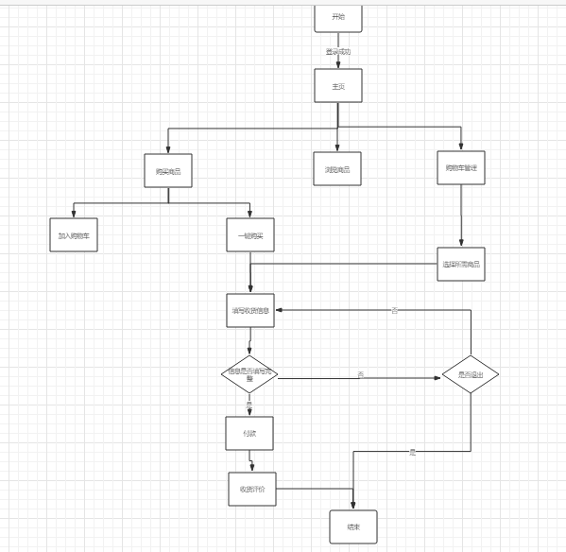
功能编号 | T003 | 功能名称 | 购物车管理
功能描述 | 对购物车内的商品进行查阅，增添和删除
角色 | 普通用户
输入项 | 无
处理描述 | 将所选择的商品从购物车中删除或者是添加进入购物车
输出项 | 操作成功之后会提示用户删除成功或者添加成功
界面要求 | 无

功能编号 | T004 | 功能名称 | 购物车管理
功能描述 | 对商品进行查阅
角色 | 游客
输入项 | 无
处理描述 | 观看推送的商品，或者是心仪的商品
输出项 | 无，若是想要进行更多操作需要执行功能编号T001
界面要求 | 无

功能编号 | T005 | 功能名称 | 付款
功能描述 | 对购物车内选中的商品进行付款操作
角色 | 普通用户
输入项 | 收货地址，联系方式，个人信息
处理描述 | 判断信息是否完整，完整则执行付款操作
输出项 | 提示用户付款成功并且从购物车中删除对应
界面要求 | 无

3.1.3订单管理
功能编号 | T006 | 功能名称 | 浏览商品
功能描述 | 浏览商品信息
角色 | 普通用户
输入项 | 无
处理描述 | 判断用户是否登录，登录之后才可查看详情
输出项 | 各商品的预览图，商品名，售价，店铺名等基本信息
界面要求 | 无
功能编号 | T007 | 功能名称 | 评价商品
功能描述 | 评价商品信息
角色 | 普通用户
输入项 | 评价内容
处理描述 | 判断用户是否收货，收货之后才可进行评价。
输出项 | 购买商品的商品名，售价，店铺名等基本信息
界面要求 | 无

3.1.3.1业务概述
支持用户可以查询到自己所下的订单的具体情况，包括订单号，商品信息，商品状态和下单日期。

3.1.3.2流程图
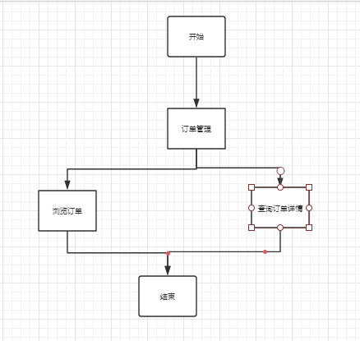
功能编号 | T008 | 功能名称 | 浏览订单
功能描述 | 查看用户对应的订单记录
角色 | 普通用户
输入项 | 无
处理描述 | 判断用户是否登录，登录状态下获取到对应账户的订单信息
输出项 | 订单号，订单内商品详情，订单时间等基本信息
界面要求 | 无

3.1.4个人信息管理

3.1.4.1业务概述
用户登录到自己的账号之后，可以浏览到自己的个人信息，包括用户名,昵称，收货地址，电话号码，身份证号等。用户可以对指定的一些个人信息进行修改，例如电话号码，收获地址和昵称这些。

3.1.4.2流程图
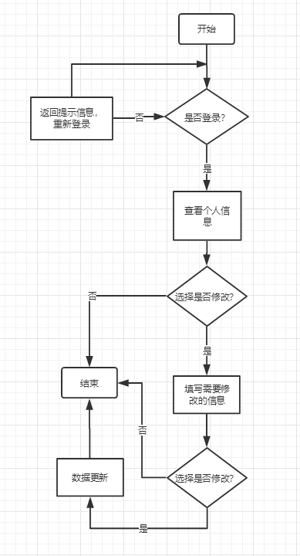
功能编号 | T009 | 功能名称 | 个人信息查看
功能描述 | 查看自己的账户信息
角色 | 普通用户
输入项 | 无
处理描述 | 查询对于账户的用户信息
输出项 | 账号，昵称，地址，电话号码，身份证号等基本信息
界面要求 | 无

3.2商家可进行的操作
功能编号 | T0010 | 功能名称 | 个人信息修改
功能描述 | 修改自己的账户信息
角色 | 普通用户
输入项 | 昵称，电话号码，收货地址
处理描述 | 输入信息符合规范则更新数据库信息
输出项 | 提示用户修改成功
界面要求 | 无

3.2.1个人店铺管理

3.2.1.1业务概述
创建店铺：用户如果想要创建的话，需填写好完整的信息，提交到后台，由管理员审核之后，决定改用户是否能创建用户。
店铺管理：如果账户信息为商家，那么用户点击我的店铺之后会进入到店铺管理界面，这时候商家可以对自己的商品进行增删改查。

3.2.1.2 流程图
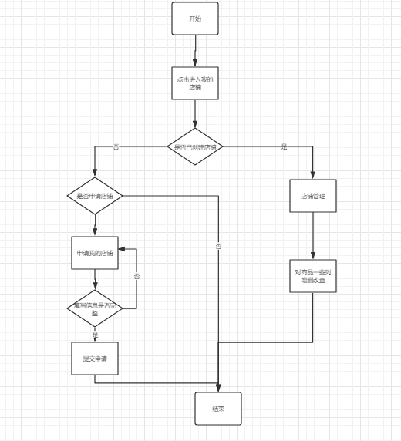
功能编号 | T0011 | 功能名称 | 创建店铺
功能描述 | 创建自己的店铺
角色 | 商家
输入项 | 店铺名等信息
处理描述 | 将开店请求提交给管理员
输出项 | 提示用户请求已提交
界面要求 | 无

3.3管理员可进行的操作
功能编号 | T0012 | 功能名称 | 商品管理
功能描述 | 对自家商店的商品进行增删改查
角色 | 商家
输入项 | 商品详情，库存信息等
处理描述 | 如果卖家的操作符合规范，则在数据库同步更新数据
输出项 | 提示买家操作成功
界面要求 | 无

3.3.1系统综合管理

3.3.1.1业务概述
用户信息管理：管理员可以修改用户的账号状态，例如将一个用户的账号从启用变成禁用，同时还能执行重置用户密码这样的操作。
店铺状态管理：管理员可以对店铺的状态进行修改，如果有店铺被多次举报或者是星级过低，那么这家店铺就会被强制关闭。
商品类型的修改：管理员可以对网站内已有的商品类型进行增删改查。
审核商品及店铺：管理员可以审批商家的上新请求和普通用户的开店请求，如果不符合要求，可以拒绝用户的申请。
禁卖商品：对于一些店铺售卖的违纪商品，管理员可以强制禁止其售卖。

3.3.1.2 流程图
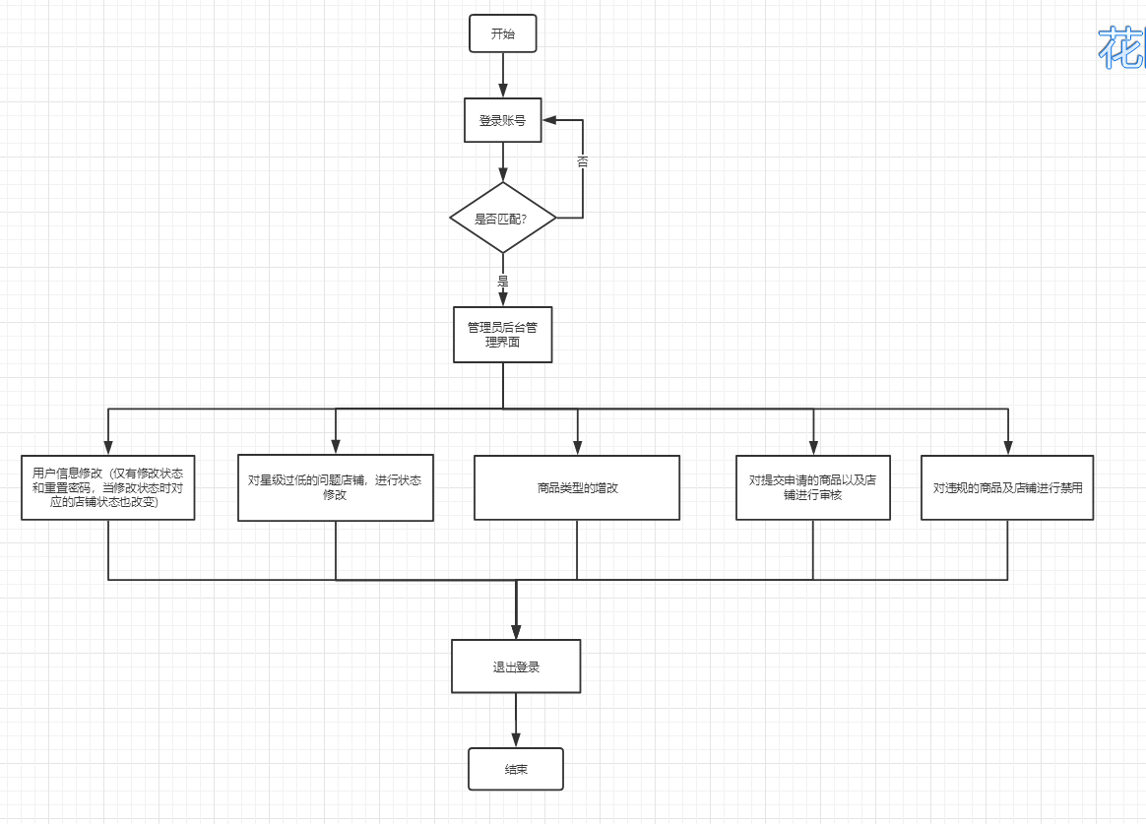

功能编号 | T0013 | 功能名称 | 密码重置
功能描述 | 处理用户的密码修改请求
角色 | 管理员
输入项 | 无
处理描述 | 如果同意用户的请求，则对用户的密码执行重置
输出项 | 结果反馈给用户
界面要求 | 无

功能编号 | T0014 | 功能名称 | 状态修改
功能描述 | 修改商店、用户及商品的状态
角色 | 管理员
输入项 | 禁用或开启
处理描述 | 在数据库中更新对应的状态信息
输出项 | 提示商品、账号或用户已被禁用
界面要求 | 无
功能编号 | T0015 | 功能名称 | 商品类型增改
功能描述 | 对网站内的商品类型执行增改操作
角色 | 管理员
输入项 | 商品类型名
处理描述 | 在数据库中更新对应的状态信息
输出项 | 提示用户修改成功
界面要求 | 无

4非功能性需求
功能编号 | T0016 | 功能名称 | 请求审核
功能描述 | 对商家及用户的请求进行审核
角色 | 管理员
输入项 | 无
处理描述 | 根据审核结果对数据库内的信息进行修改
输出项 | 反馈给用户审核结果
界面要求 | 无

4.1技术需求

4.1.1软硬件环境需求
系统运行于Windows平台（数据库服务器运行于Windows平台）。
支持软件,包括要用到的操作系统、编译（或汇编）程序、测试支持软件等。
体系结构 | x86
开发平台 | Win64
开发语言 | Java,h5
开发工具 | eclipse 9.0
客户端运行环境 | Windows 10
服务器运行环境 | Windows 10
Sql服务器运行环境 | Windows 10
数据库系统 | MySQL

4.1.2性能需求

4.1.2.1精度
该软件对精度没有严格要求

4.1.2.2时间特性要求
用尽可能快的时间来完成页面的跳转和数据的处理

4.1.2.3灵活性
要求客户的操作方便，体验流畅

4.1.2.4输人输出要求
客户输入符合规范要求，输出内容简介准确

4.1.2.5数据管理能力要求
无数据库之间的信息存储和信息交互效率高，准确率高

4.1.2.6故障处理要求
程序异常中止后能够快速正常启动

4.1.2.7其他专门要求
无

4.1.3安全保密需求
本系统的用户授权机制通过角色的定义管理实现，通过定义某些角色能进行的操作权限来限制不同用户可执行的操作。

4.1.4可维护性和可扩展性
本系统的应用平台设计中选择B/S结构，提供可扩展、可移植、灵活性高的分层系统。

4.2文档需求

4.2.1文档清单

4.2.2用户手册

5验收标准
男妆网上购物平台验收标准为：
    - 实现所有功能需求
    - 满足非功能性需求
    - 系统设计文档完整，且符合规范
    - 代码符合规范，且与系统设计一致

